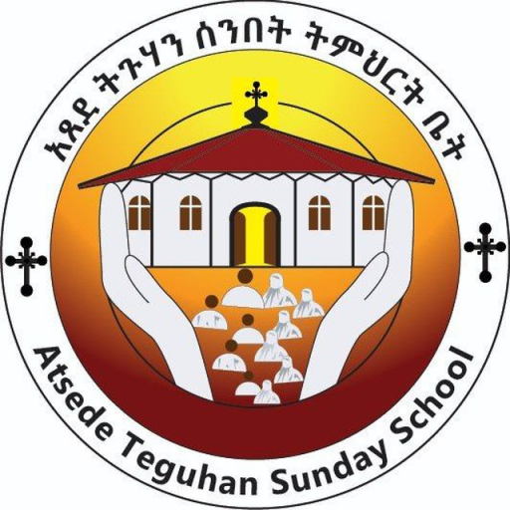 | አጸደ ትጉሃን ሰንበት ትምህርት ቤት  የትምህርት እና ስልጠና ክፍል

――――――――――――――――――――――――――――――――――――――――――――――――――――――
ቀን (Date)፡ 18/01/2019 ዓ.ም
ለዲ/ን ያብስራ
መዝሙር እና ስነጥበብ ክፍል
ጉዳዩ፡ ቤተ-መፅሐፍትን በአግባቡ ስለመጠቀምና ይፋዊ ደብዳቤ ስለማስገባት ይመለከታል፤
የክፍላችን ቤተ-መፅሐፍት ንብረቶች፣ መጻሕፍትና ቁሳቁሶች በተገቢው ሥርዓትና ኃላፊነት እንዲያገለግሉ እንዲሁም የአገልግሎት አሰጣጡን ግልፅና ተጠያቂነት የሰፈነበት ለማድረግ የአሰራር ደንብ ተዘጋጅቶ ተግባራዊ እየተደረገ ይገኛል።
በመሆኑም ከዛሬ 18/01/2019 ዓ.ም ጀምሮ ከዚህ በኋላ ባለህ ማንኛውም አገልግሎት ቤተ-መፅሐፍቱን ለመጠቀም በቅድሚያ የግድ ይፋዊ ደብዳቤ ማስገባት እንዳለብህ እናሳስባለን። ይፋዊ ደብዳቤ ሳታስገባ ቤተ-መፅሐፍቱን መጠቀም የማትችል መሆኑን በጥብቅ እንገልፃለን።
ማሳሰቢያ፦ ለሚቀጥለው አርብ ለተያዘው ፕሮግራማችሁም ጨምሮ አስፈላጊውን የፈቃድ ደብዳቤ በቸልተኝነት የማታስገባ ከሆነ ቤተ-መፅሐፍቱን በፍፁም የማናስረክብህ መሆኑን በጥብቅ እያሳወቅን፤ አስቀድመህ ደብዳቤህን እንድታስገባ እናሳስባለን።
ከመንፈሳዊ ሰላምታ ጋር!
________________________
ተስፋሁን ባይህ
የትምህርት እና ስልጠና ክፍል ኃላፊ
(ፊርማ እና ማህተም)
ግልባጭ (cc)፡
• ለሰንበት ትምህርት ቤቱ ጽ/ቤት
• ለቤተ-መፅሐፍት ንዑስ ክፍል

